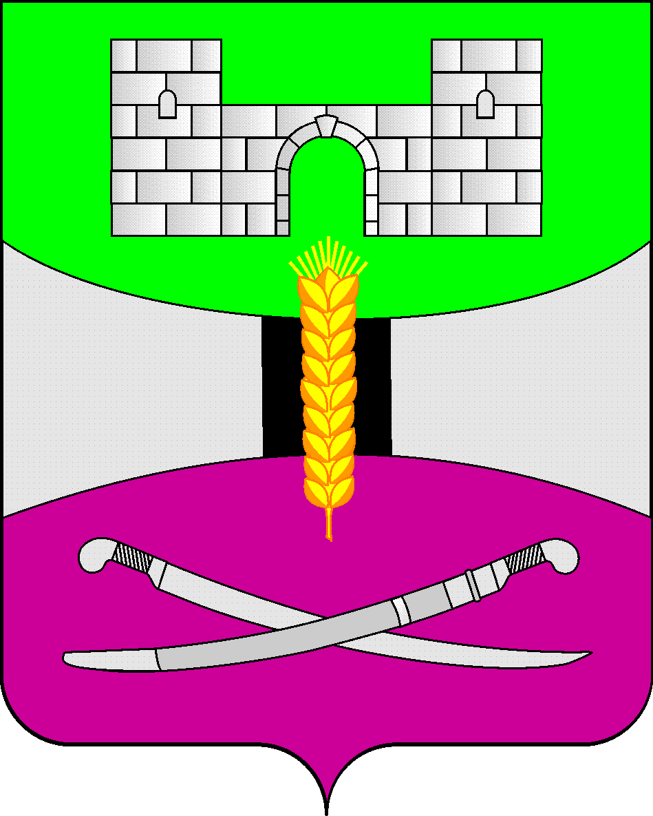
АДМИНИСТРАЦИЯ МУНИЦИПАЛЬНОГО ОБРАЗОВАНИЯ
ЩЕРБИНОВСКИЙ РАЙОН

ПОСТАНОВЛЕНИЕ
от 13.12.2023 №1309
ст-ца Старощербиновская

Об утверждении Положения об антинаркотической комиссии муниципального образования
Щербиновский район

В целях обеспечения выполнения Указа Президента Российской Федерации от 18 октября 2007 года № 1374 «О дополнительных мерах по противодействию незаконному обороту наркотических средств, психотропных веществ и их прекурсоров», в соответствии с постановлением главы администрации Краснодарского края от 27 ноября 2007 года № 1104 «О дополнительных мерах по противодействию незаконному обороту наркотических средств, психотропных веществ и их прекурсоров на территории Краснодарского края» и в целях координации деятельности органов местного самоуправления, расположенных на территории муниципального образования Щербиновский район в сфере противодействия незаконному обороту наркотических средств, психотропных веществ и их прекурсоров, п о с т а н о в л я ю:
1. Утвердить Положение об антинаркотической комиссии муниципального образования Щербиновский район (прилагается).
2. Признать утратившим силу постановление администрации муниципального образования Щербиновский район от 2 октября 2018 года № 447 «Об утверждении Положения об антинаркотической комиссии муниципального образования Щербиновский район».
3. Отделу по взаимодействию с органами местного самоуправления администрации муниципального образования Щербиновский район (Терещенко) разместить настоящее постановление на официальном сайте администрации муниципального образования Щербиновский район.
4. Отделу муниципальной службы, кадровой политики и делопроизводства администрации муниципального образования Щербиновский район (Гусева) опубликовать настоящее постановление в периодическом печатном издании «Информационный бюллетень органов местного самоуправления муниципального образования Щербиновский район».
5. Контроль за выполнением настоящего постановления возложить на заместителя главы муниципального образования Щербиновский район Д.Н. Агашкова.
6. Постановление вступает в силу на следующий день после его официального опубликования.

Исполняющий полномочия главы
муниципального образования
Щербиновский район С.Ю. Дормидонтов

ПРИЛОЖЕНИЕ

УТВЕРЖДЕНО
постановлением администрации
муниципального образования
Щербиновский район
от 13.12.2023 № 1309

ПОЛОЖЕНИЕ
об антинаркотической комиссии
муниципального образования Щербиновский район

1. Общие положения

1.1. Антинаркотическая комиссия муниципального образования Щербиновский район (далее – комиссия) является органом, обеспечивающим координацию деятельности подразделений территориальных органов федеральных органов исполнительной власти осуществляющих свою деятельность на территории муниципального образования Щербиновский район и органов местного самоуправления по противодействию незаконному обороту наркотических средств, психотропных веществ и их прекурсоров, а также осуществляющим мониторинг и оценку развития наркоситуации на территории муниципального образования Щербиновский район.
1.2. Комиссия в своей деятельности руководствуется Конституцией Российской Федерации, федеральными конституционными законами, федеральными законами, указами и распоряжениями Президента Российской Федерации, постановлениями и распоряжениями Правительства Российской Федерации, иными нормативными правовыми актами Российской Федерации, законами и нормативными правовыми актами Краснодарского края, решениями Государственного антинаркотического комитета, решениями антинаркотической комиссии Краснодарского края а также настоящим Положением.
1.3. Комиссия осуществляет свою деятельность во взаимодействии с антинаркотической комиссией Краснодарского края, подразделениями территориальных органов федеральных органов исполнительной власти осуществляющих свою деятельность на территории муниципального образования Щербиновский район, органами государственной власти Краснодарского края, органами местного самоуправления, общественными объединениями и организациями.

2. Основные задачи комиссии

2.1. Основными задачами комиссии являются:
2.1.1. Участие в формировании и реализации на территории муниципального образо вания Щербиновский район государственной политики в области противодействия незаконному обороту наркотических средств, психотропных веществ и их прекурсоров, подготовка предложений председателю антинаркотической комиссии Краснодарского края по совершенствованию законодательства Российской Федерации, Краснодарского края в этой области.
2.1.2. Координация деятельности подразделений территориальных органов федеральных органов исполнительной власти осуществляющих свою деятельность в муниципальном образовании Щербиновский район и органов местного самоуправления по противодействию незаконному обороту наркотических средств, психотропных веществ и их прекурсоров, а также организация их взаимодействия с общественными объединениями и организациями.
2.1.3. Разработка мер, направленных на противодействие незаконному обороту наркотических средств, психотропных веществ и их прекурсоров, в том числе на профилактику этого оборота.
2.1.4. Анализ эффективности деятельности органов местного самоуправления по противодействию незаконному обороту наркотических средств, психотропных веществ и их прекурсоров.
2.1.5. Решение иных задач, предусмотренных законодательством Российской Федерации о наркотических средствах, психотропных веществах и их прекурсорах;
2.1.6. Мониторинг и оценка развития наркоситуации на территории муниципального образования Щербиновский район, подготовка предложений по улучшению наркоситуации в муниципальном образовании Щербиновский район.

3. Права комиссии

3.1. Для осуществления своих задач комиссия имеет право:
3.1.1. Принимать в пределах своей компетенции решения, касающиеся организации, координации, совершенствования и оценки эффективности деятельности органов местного самоуправления по противодействию незаконному обороту наркотических средств, психотропных веществ и их прекурсоров, а также осуществлять контроль за выполнением этих решений.
3.1.2. Вносить председателю антинаркотической комиссии Краснодарского края предложения по вопросам, требующим решения Губернатора Краснодарского края.
3.1.3. Создавать рабочие группы для изучения вопросов, касающихся противодействия незаконному обороту наркотических средств, психотропных веществ и их прекурсоров, а также для подготовки проектов соответствующих решений комиссии.
3.1.4. Запрашивать и получать в установленном законодательством Российской Федерации порядке необходимые материалы и информацию от подразделений территориальных органов федеральных органов исполнительной власти осуществляющих свою деятельность на территории муниципального образования Щербиновский район, органов государственной власти Краснодарского края, органов местного самоуправления, общественных объединений, организаций и должностных лиц.
3.1.5. Привлекать для участия в работе комиссии должностных лиц и специалистов территориальных органов федеральных органов исполнительной власти осуществляющих свою деятельность на территории муниципального образования Щербиновский район, органов государственной власти Краснодарского края, органов местного самоуправления, а также представителей общественных объединений и организаций (с их согласия).

4. Организация деятельности комиссии

4.1. Комиссия осуществляет свою деятельность на плановой основе в соответствии с регламентом, утверждаемым председателем комиссии.
4.2. Заседания комиссии проводятся не реже одного раза в квартал. В случае необходимости по решению председателя комиссии могут проводиться внеочередные заседания комиссии.
4.3. Присутствие на заседании комиссии председателя комиссии и других членов комиссии обязательно.
Члены комиссии обладают равными правами при обсуждении рассматриваемых на заседании вопросов.
Члены комиссии не вправе делегировать свои полномочия иным лицам. В случае невозможности присутствия члена комиссии на заседании он обязан заблаговременно известить об этом председателя комиссии.
Лицо, исполняющее обязанности руководителя подразделения территориального органа федерального органа исполнительной власти на районном уровне осуществляющего свою деятельность на территории муниципального образования Щербиновский район или иного должностного лица, являющегося членом комиссии, принимает участие в заседании комиссии с правом совещательного голоса.
Заседание комиссии считается правомочным, если на нем присутствуют более половины ее членов.
При равном количестве голосов право решающего голоса принадлежит председательствующему на заседании.
4.4. Решение комиссии оформляется протоколом, который подписывается председателем комиссии.
Для реализации решений комиссии могут подготавливаться проекты правовых актов администрации муниципального образования Щербиновский район, которые представляются на рассмотрение в установленном порядке.
Руководители подразделений территориальных органов федеральных органов исполнительной власти, осуществляющих свою деятельность на территории муниципального образования Щербиновский район, а также подразделений органов местного самоуправления, входящие в состав комиссии, могут принимать акты (совместные акты) для реализации решений комиссии, в установленном порядке.
4.5. Организационное обеспечение деятельности комиссии, осуществляется главой муниципального образования Щербиновский район.
В этих целях глава муниципального образования Щербиновский район определяет структурное подразделение администрации муниципального образования Щербиновский район (далее – Подразделение), а также назначает секретаря комиссии, ответственного за организацию этой работы.
Секретарь комиссии подчиняется непосредственно главе муниципального образования Щербиновский район.
4.6. Основными задачами секретаря комиссии являются:
1) разработка проекта плана работы комиссии;
2) обеспечение подготовки и проведения заседаний комиссии;
3) обеспечение контроля за исполнением решений комиссии;
4) мониторинг наркоситуации, а также общественно-политических, социально-экономических и иных процессов в муниципальном образовании Щербиновский район, оказывающих влияние на развитие ситуации в области противодействия незаконному обороту наркотических средств, психотропных веществ и их прекурсоров, выработка предложений по ее улучшению;
5) обеспечение взаимодействия комиссии с аппаратом антинаркотической комиссии Краснодарского края;
6) организация и координация деятельности рабочих групп комиссии;
7) обеспечение деятельности комиссии по координации работы в сельских поселениях Щербиновского района;
8) организация и ведение делопроизводства комиссии;
9) информационно-аналитическое обеспечение деятельности комиссии.
4.7. Подразделения территориальных органов федеральных органов исполнительной власти осуществляющих свою деятельность на территории муниципального образования Щербиновский район и органы местного самоуправления, руководители которых являются членам комиссии, участвуют в информационно-аналитическом обеспечении деятельности комиссии.

Заместитель главы
муниципального образования
Щербиновский район Д.Н. Агашков

